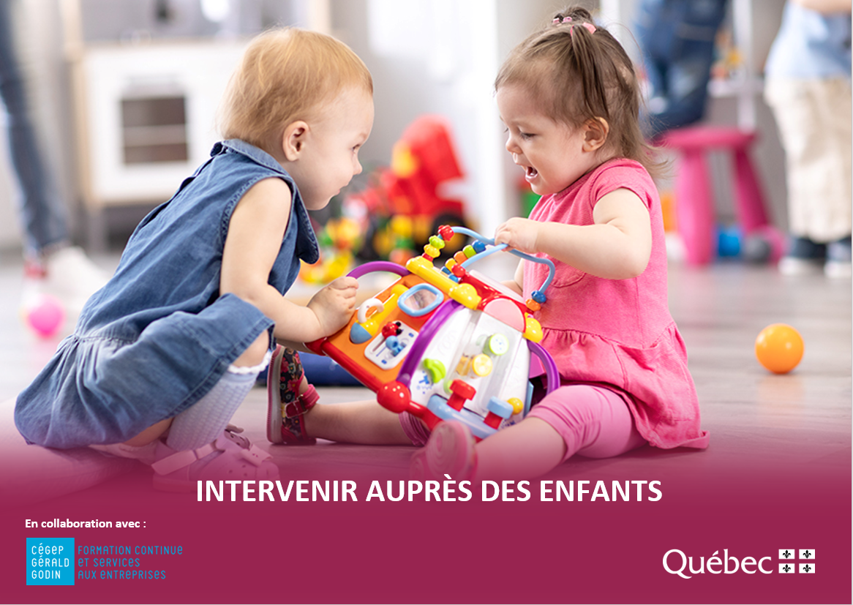

FICHE-CANEVAS 8B

LA FICHE ET LE RAPPORT ANECDOTIQUE

Situation | En emploi
Intentions de communication | - Compréhension écrite  - Comprendre un texte en lien avec le rapport anecdotique  - Production écrite  - Expliquer ce qu’est un rapport anecdotique
Support
Allez sur Internet et faites une recherche avec « rapport anecdotique garderie gérer comportement ».
Choisissez un texte parmi les plus récents.
Inscrivez les informations sur le texte trouvé :

Fiche informative sur le texte choisi
Titre : |  | Autrice ou Auteur:
Source : |  | Autrice ou Auteur:

Éléments langagiers | - Le vocabulaire  - Le comparatif et le superlatif  - La restriction avec « ne…que »



ACTIVITÉ 1
INDICES VISUELS ET REMUE-MÉNINGES

- Pourquoi avez-vous sélectionné ce texte?

- Comment vous y prenez-vous pour rapporter des commentaires sur des comportements?

- Avez-vous déjà complété des observations sur des comportements? Qu’avez-vous mis dedans?

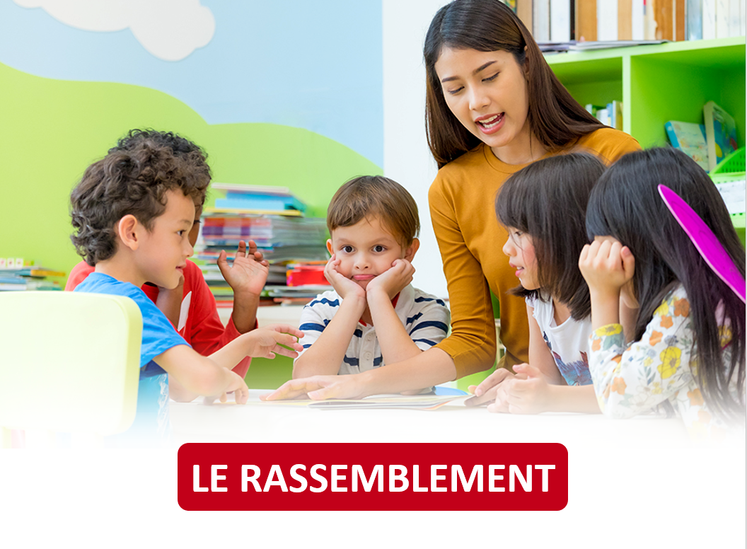

ACTIVITÉ 2

Sujets abordés
Lisez le texte, puis répondez aux questions.

- De quel type de texte s’agit-il?
☐ D’un exemple concret de fiche anecdotique
☐ D’informations générales sur le rapport anecdotique
☐ De conseils pour compléter une fiche anecdotique
☐ Autre :

- Qui sont les personnes impliquées?

- Le rapport anecdotique tel
que vu dans le texte
s’applique à quel milieu?

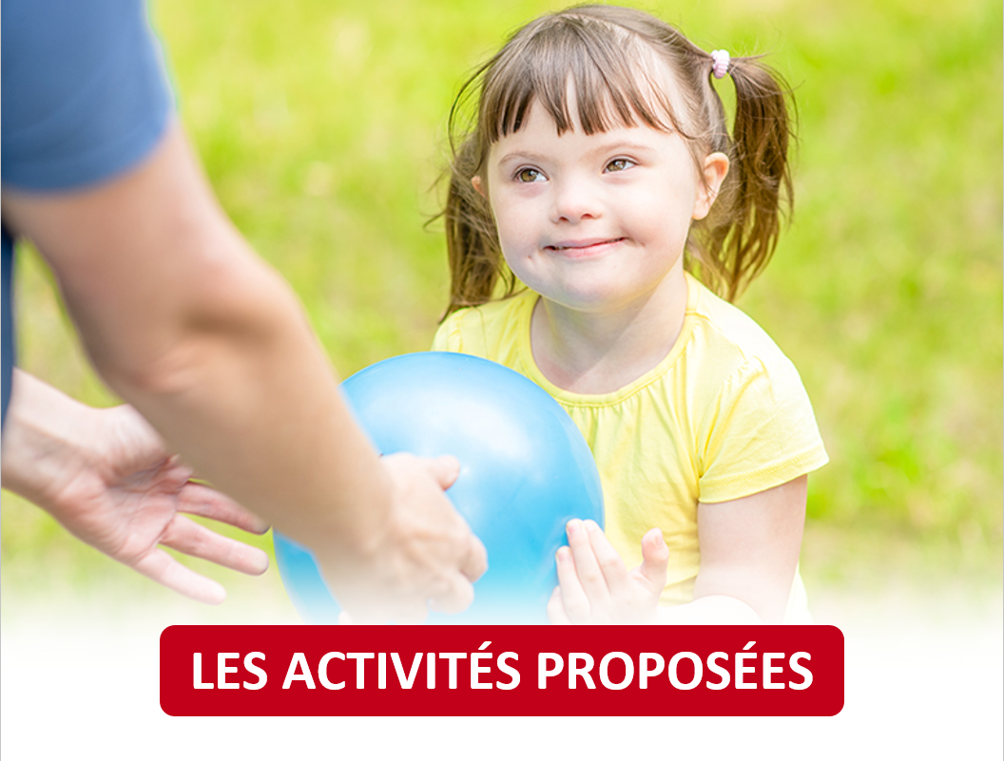

ACTIVITÉ 3
Vocabulaire

- Notez quelques mots ou expressions en connexion avec un comportement inadéquat, puis indiquez des mots de la même famille.
 | Mots et expressions | Mots de la même famille
Ex. : | Mordre | Morsure, mordu, mordant, mordiller

- Trouvez des mots qui peuvent être utilisés dans plusieurs contextes. Donnez des exemples de ces contextes.
 | Mots et expressions | Mots de la même famille
Ex | Mordre | mordre son crayon, mordre la poussière, mordre la ligne de départ, mordre dans la vie, etc.

- Rédigez des phrases complètes avec quelques mots des exercices précédents.
 | Mots et expressions | Phrases
Ex | Mordant | Aujourd’hui, le froid est mordant.

ACTIVITÉ 4
Grammaire
- Indiquez si la phrase est un comparatif ou un superlatif.
 | Phrases | comparatif | superlatif
Ex. | Christine a rédigé un peu plus de fiches anecdotiques l’an passé que cette année. | ☒ | ☐
 | Les trois observations du rapport anecdotique sont aussi importantes les unes que les autres. | ☐ | ☐
 | On complète les observations le plus précisément et de la manière la plus concrète possible. | ☐ | ☐
 | Andres a adapté certains outils pour qu’ils répondent encore mieux aux besoins de son groupe. | ☐ | ☐
 | Dans l’équipe du personnel, c’est Joannie qui commence et qui finit le plus tard. | ☐ | ☐
 | Daniela supervise presque autant d’éducatrices et d’éducateurs que Séverine. | ☐ | ☐

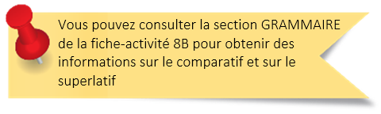

- Complétez les phrases avec des comparatifs.
  - Le personnel éducateur s’occupe (=) de la santé psychologique des enfants _____ de leur santé physique.
  - Les besoins physiologiques de l’enfant sont (=) fondamentaux son besoin de sécurité.
  - Jouer à l’extérieur développe davantage la motricité globale de l’enfant, car il a (+) espace pour bouger.
  - L’éducatrice note ses observations pour (+ bien) soutenir chaque enfant dans ses apprentissages.
  - Les capacités expressives d’un enfant de 5 ans sont (-) élaborées celles de l’adulte.

- Complétez les phrases avec des superlatifs.
  - Qui fait la sieste deux fois par jour? Ce sont les enfants (-) âgés du groupe.
  - De toutes les activités proposées, à mon avis, celle-ci est (+ bonne) .
  - Le groupe des bambins est celui qui compte (+) filles.
  - Il est essentiel de trouver la manière (+) efficace d’intervenir.
  - Les interventions qui marchent (-) doivent être mises de côté.

- Répondez aux questions en utilisant la restriction avec « ne…que ».
 | Questions | Réponses
Ex. : | Y a-t-il 8 émotions primaires? | Non, il n’y a que 6 émotions primaires : la joie, la colère, le dégout, la peur, la tristesse et la surprise.
 | Peut-on envoyer son enfant à la garderie quand il a de la fièvre? | Non,
 | Les parents peuvent-ils avoir accès à la fiche anecdotique de tous les enfants de la garderie? | Non,
 | Les CPE sont des services accessibles seulement au Québec? | Oui,

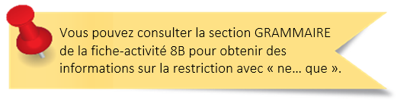


Vous pouvez consulter les réponses de ces quatre activités à la fin du document.
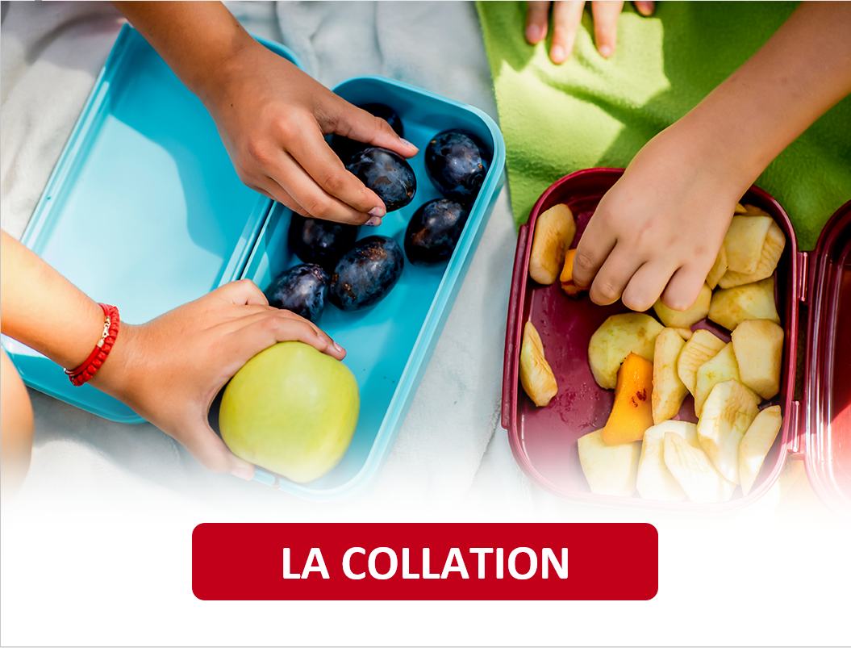

ACTIVITÉ 5

Qu’en dites-vous?
Lisez le texte, puis répondez aux questions.

- Résumez les comportements inappropriés mentionnés dans le texte.

- À quoi le rapport anecdotique sert-il? Qui l’utilise?

- Sur quoi se base-t-on pour élaborer un rapport anecdotique?

- Quelles informations doivent y être consignées?

- Comment le personnel éducateur peut-il intervenir pour modifier un comportement inapproprié?




ACTIVITÉ 6
expliquer ce qu’est un rapport anecdotique
Vous passez un examen dans votre cours de technique en éducation à l’enfance (TEE). Répondez à la question posée.
Questions | Réponses
    - Expliquez précisément ce qu’est un rapport anecdotique et à quoi ça sert.
    - Indiquez en détail le contenu d’un rapport anecdotique, ce qui peut et doit y être consigné.

CORRIGÉ

4.1
Indiquez si la phrase est un comparatif ou un superlatif.
 | Énoncés | comparatif | superlatif
Ex. | Christine a rédigé un peu plus de fiches anecdotiques l’an passé que cette année. | ☒ | ☐
 | Les trois observations du rapport anecdotique sont aussi importantes les unes que les autres. | ☒ | ☐
 | On complète les observations le plus précisément et de la manière la plus concrète possible. | ☐ | ☒
 | Andres a adapté certains outils pour qu’ils répondent encore mieux aux besoins de son groupe. | ☒ | ☒
 | Dans l’équipe du personnel, c’est Joannie qui commence et qui finit le plus tard. | ☐ | ☒
 | Daniela supervise presque autant d’éducatrices et d’éducateurs que Séverine. | ☒ | ☐

4.2
Complétez les phrases avec des comparatifs.
- Le personnel éducateur s’occupe (=) autant de la santé psychologique des enfants que de leur santé physique.
- Les besoins physiologiques de l’enfant sont (=) aussi fondamentaux que son besoin de sécurité.
- Jouer à l’extérieur développe davantage la motricité globale de l’enfant, car il a (+) plus d’espace pour bouger.
- L’éducatrice note ses observations pour (+ bien) mieux soutenir chaque enfant dans ses apprentissages.
- Les capacités expressives d’un enfant de 5 ans sont (-) moins élaborées que celles de l’adulte.

4.3
Complétez les phrases avec des superlatifs.
- Qui fait la sieste deux fois par jour? Ce sont les enfants (-) les moins âgés du groupe.
- De toutes les activités proposées, à mon avis, celle-ci est (+ bonne) la meilleure.
- Le groupe des bambins est celui qui compte (+) le plus de filles.
- Il est essentiel de trouver la manière (+) la plus efficace d’intervenir.
- Les interventions qui marchent (-) le moins doivent être mises de côté.

4.4
Répondez aux questions en utilisant la restriction avec « ne…que ».
 | Questions | Réponses
Ex. : | Y a-t-il 8 émotions primaires? | Non, il n’y a que 6 émotions primaires : la joie, la colère, le dégout, la peur, la tristesse et la surprise.
 | Peut-on envoyer son enfant à la garderie quand il a de la fièvre? | Non, on ne peut l’envoyer que lorsqu’il ne fait plus de fièvre.
 | Les parents peuvent-ils avoir accès à la fiche anecdotique de tous les enfants de la garderie? | Non, ils ne peuvent avoir accès qu’à celle de leur enfant.
 | Les CPE sont des services accessibles seulement au Québec? | Oui, ils ne sont accessibles qu’au Québec.



lE RETOUR À LA MAISON
Maintenant que vous avez terminé les activités de cette tâche, prenez quelques minutes pour faire un retour sur vos apprentissages.

J’ai trouvé le texte…
☐ facile à comprendre.
☐ facile à comprendre, malgré des mots et des expressions inconnus.
☐ difficile à comprendre .

Je suis capable de… | Oui | En partie | Pas encore
comprendre un texte en lien avec le rapport anecdotique. | ☐ | ☐ | ☐
expliquer ce qu’est un rapport anecdotique. | ☐ | ☐ | ☐
utiliser le comparatif et le superlatif. | ☐ | ☐ | ☐
utiliser la restriction avec « ne…que ». | ☐ | ☐ | ☐



STRATÉGIES D’AUTOAPPRENTISSAGE
Au besoin, faites les activités de la fiche-canevas avec un autre texte sur le même thème. Refaites la Fiche-activités 8B ou passez à l’étape suivante.




DE L’ÉCRIT À L’ORAL
Téléchargez la Fiche-activités 8A et faites les activités proposées.



PASSEZ À UNE NOUVELLE TÂCHE
Choisissez une Fiche-activités, A ou B.

